**附件8**

**新丰县农村宅基地审批和农房建设管理流程图**

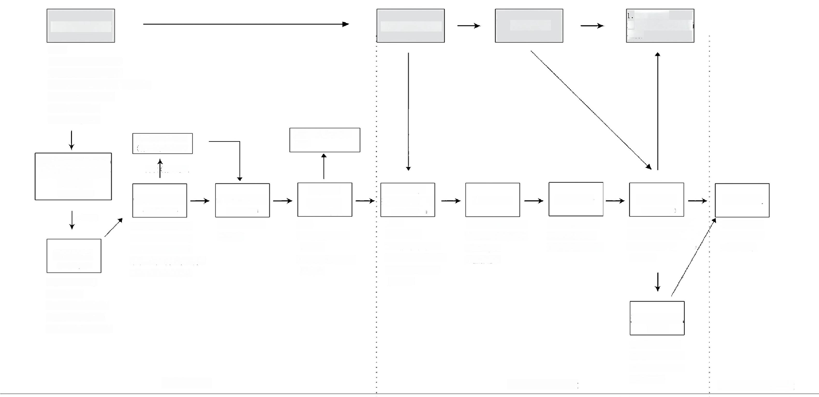**村民建房申请**

提供：

1. 《申请表》(附件1) 2. 《承诺书》(附件2)

3.户口簿、身份证、原宅基地证 4.新建房屋四至简图

5.村庄规划图纸 6.住房风貌样式

|  |  |
| --- | --- |
| **村级受理，镇(街)**  **农办、规划建设部门**  **现场核实**  (10个工作日)  初步通过  **村级审查**  (10个工作日)  1.符合成员资格 2.符合规划  3.符合“一户一宅” 4.相邻权利人同意  5.村民小组会议讨论  、公示(5个工作日) | 自然资源部门农 林)地转用审批  占 农 林)用地  **镇(街)审核**  (20个工作日)  1.重新核实审批条件  2.联合镇农办、规划建设部门等职能部门现场  踏勘、委托资质单位测绘 3.涉及一户一宅、规划、农房风貌管控、农转用等情形的，征求县级农业农村、自然资源、住建管理部门意见 |

**①审批阶段**

**镇(街)审批**

(8个工作日)

填写《审批表》 (附件3)

报县农业农村局备案

**镇(街)** **统一发证**

(2个工作日) 核发：

1.《规划许可证》 (附件4)

2.《宅基地批准书》 (附件5)

**开工放线申请**

向镇农办、规划建设等部门申请

**向镇(街)**

**提交开工申请**

(10个工作日） 提供：

1.设计图纸

2. 《规划许可证》

3. 《宅基地批准书》

4.《开工申请书》 (附件6)

**验收申请**

**施工放线** **施工巡查**

|  |  |
| --- | --- |
| 1.镇街农办、规划建设部门等部门有关人员实地定点勘验  2.挂牌施工 | 县、镇农业农村、 、县自然资源、镇规划建设等部门有关人员开展巡查 |

**②** **批后监管阶段**

资料归档

**2. 报县农业农村局**

备案

|  |  |
| --- | --- |
| **竣工验收**  (10个工作日)  1.镇农办、规划建设部门等部门有关人员实地验收  2.填写《竣工意见表》 (附件7)  **退还原宅基地**  (6个月)  如符合拆旧建新， 按承诺书时间规定 返退原宅基地给集 体经济组织 | **登记确权**  申请办理不动 产登记，核发 不动产证书  **③不动产登记阶段** |